Nieuwsbrief De Zaanse Regenboog nr. 8 – Maart/April 2020
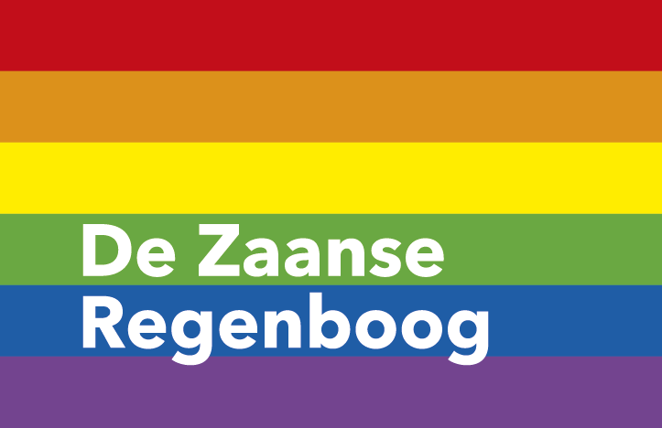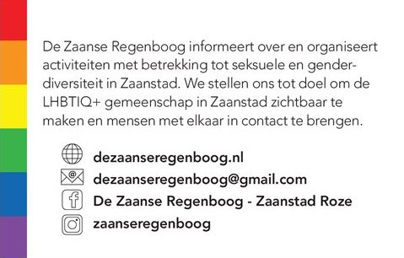
Stichting De Zaanse Regenboog inventariseert en publiceert de diverse LHBTIQ+ activiteiten van organisaties in Zaanstreek Waterland. Agenda maart en april
5 Maart | Mens Durfteleven, Regenboog Saenden, Zorgcirkel Saenden, van 10.00 tot 12.00 uur https://zorgcirkel.nl/contact/locaties-zorgcirkel/saenden/
7 Maart | In&out Purmerend, Jongerencentrum Com-ic,  Grotenhuysweg 2 in Purmerend https://stichtingrerpurmerend.nl/informatie/in-out/124-in-out
9 Maart | De Regenboog Salon, Erasmushuis, Zaandam. Van 15.00 tot 17.30 uur https://www.evean.nl/locatie/erasmushuis
13 Maart | Stadswandeling met als thema “Inclusie en diversiteit” https://zorgcirkel.nl/contact/locaties-zorgcirkel/saenden/
13 Maart | Ontmoetingsavond Stichting Transgenders Noord-Holland. Van IJsendijkstraat 397, 1442 LB Purmerend. Van 20:00 tot 00:30 uur www.transgendersnh.nl/
14 Maart | Café Pride, Ontmoetingsbijeenkomst, De Lorzie, Wormerveer, van 13.00 tot 15.30 uur https://www.facebook.com/cafepride/
20 Maart | Zaanse LHBTIQ+ netwerkborrel in Het Pand, Zaandam van 15.00 tot 17.00 uur https://dezaanseregenboog.nl
22 Maart | De Golden Pennies bij De Regenboog Salon, Erasmushuis, Zaandam. https://www.evean.nl/locatie/erasmushuis
26 Maart | GSA dag Zaanstreek – Waterland
28 Maart | Zaanse Regenboog Café 50+ in Café Zaanzicht, Zaandam, van 14.30 tot 17.30 uur https://dezaanseregenboog.nl
28 Maart | Alonso’s LHBT Café Purmerend. Vanaf 20.00 uur https://www.facebook.com/pages/category/Pub/Alonsos-Purmerend-406063889729670/
30 Maart | RER Kitchen, Heel Europa, Purmerend. Van 18:00-20:00 uur https://stichtingrerpurmerend.nl/agenda/evenementdetail/135/-/rer-kitchen
31 Maart | Internationale Dag van Transgender Visibility
4 April | In&out Purmerend, Jongerencentrum Com-ic,  Grotenhuysweg 2 in Purmerend https://stichtingrerpurmerend.nl/informatie/in-out/124-in-out
5 April | Café Pride, bij Brownies&downies, Purmerend van 13:30 tot 15.30 uur https://www.facebook.com/cafepride/
10 April | Ontmoetingsavond Stichting Transgenders Noord-Holland Van IJsendijkstraat 397, 1442 LB Purmerend. Van 20:00 tot 00:30 uur www.transgendersnh.nl/
11 April | Benefiet voor ZaanPride in De Groote Weiver, Industrieweg 1a, 1521 NA Wormerveer Info: https://degrooteweiver.nl/agenda/zaanpride-benefiet/
17 April | Zaanse LHBTIQ+ netwerkborrel in De Groote Weiver, Wormerveer van 15.00 tot 17.00 uur https://dezaanseregenboog.nl
18 April | Café Pride, Ontmoetingsbijeenkomst, De Lorzie, Wormerveer van 13.00 tot 16.00 uur https://www.facebook.com/cafepride/
24 April | Sven Ratzke in Zaantheater Nicolaasstraat 3, 1506 BB Zaandam. info@zaantheater.nl
25 April | Zaanse Regenboog Café 50+ in Café Zaanzicht, Zaandam, van 14.30 tot 17.30 uur https://dezaanseregenboog.nl
25 April | Marja van Katendrechts met Marja’s Grote Tupper Topper Show in Zaantheater, Nicolaasstraat 3, 1506 BB Zaandam. info@zaantheater.nl
25 April | Alonso’s LHBT Café Purmerend. Vanaf 20.00 uur https://www.facebook.com/pages/category/Pub/Alonsos-Purmerend-406063889729670/
26 April | Zaans Regenboogbier Pub Quiz in café Het Pand, Zuiddijk 7, 1501 CA Zaandam Info: zaanpride@gmail.com of dezaanseregenboog@gmail.com
27 April | RER Kitchen, Heel Europa, Purmerend. Van 18:00-20:00 uur https://stichtingrerpurmerend.nl/agenda/evenementdetail/135/-/rer-kitchen

Iedereen is van harte welkom bij deze activiteiten. Check tevoren wat de entreeprijs is, of de activiteit doorgaat en/of de aanvang tijd klopt. Meehelpen met en/of interesse in De Zaanse Regenboog, Zaanse Regenboog Café 50+, Regenboog Saenden, Café Pride, ZaanPride, Erasmushuis Regenboogsalon of in een andere activiteit. Hulp is altijd welkom. Neem contact op met de betreffende organisatie of met De Zaanse Regenboog.
Het Zaanse Regenboog Café 50+
Het Zaanse Regenboog Café 50+ is geopend op zaterdag 28 maart en 25 april. 28 Maart met een optreden van Vera en Danielle (zie foto). 25 April een lezing van Wim Laan. Meer info later via de website en op de facebookpagina. Elke 4e zaterdag van de maand is het Zaanse Regenboog Café 50+. In Café Zaanzicht, Oostzijde 209, 1502 BD Zaandam, van 14.30 tot 17.30 uur. Entree gratis.
Info: dezaanseregenboog@gmail.com of https://dezaanseregenboog.nl
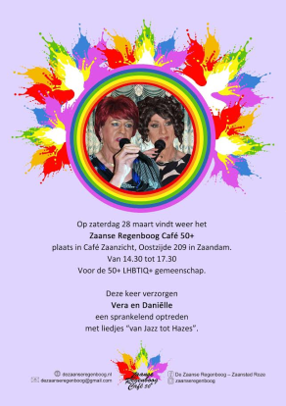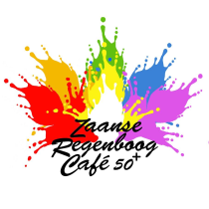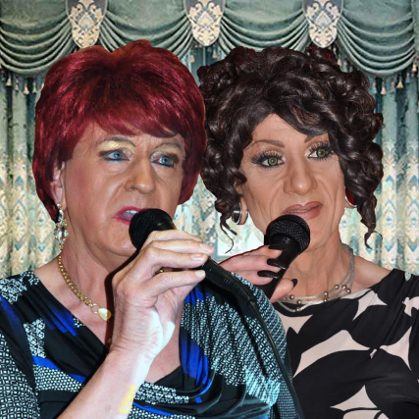

Zaanse LHBTIQ+ Netwerkborrel
De Zaanse Regenboog organiseert samen met Het roze olifantje Dames diner Club een maandelijkse informele netwerkborrel. Deze rouleert elke 3e vrijdag van de maand, elke keer op een andere locatie in Zaanstad. Dan kunnen we elkaar ook ontmoeten en leren kennen, mensen die actief bij één van de Zaanse LHBTIQ+ groepen willen worden zijn natuurlijk welkom en eigenlijk ieder die geïnteresseerd is en/of meer wil weten over de diverse LHBTIQ+ groepen. En gewoon een drankje drinken kan natuurlijk ook. Kosten zijn voor ieder persoonlijk.
De volgende netwerkborrels zijn op vrijdag 20 maart in Het Pand, Zuiddijk 7, Zaandam. en 17 april in De Groote Weiver, Industrieweg 1a, 1521 NA Wormerveer. Van 15.00 tot 17.00 uur.
De genderneutrale toiletten bereik je via een redelijk smalle trap naar beneden.
Info: dezaanseregenboog@gmail.com of https://dezaanseregenboog.nl Of via de facebookpagina van Het roze olifantje Dames diner Club: https://www.facebook.com/groups/826461587414105/
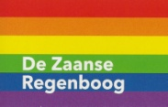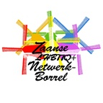

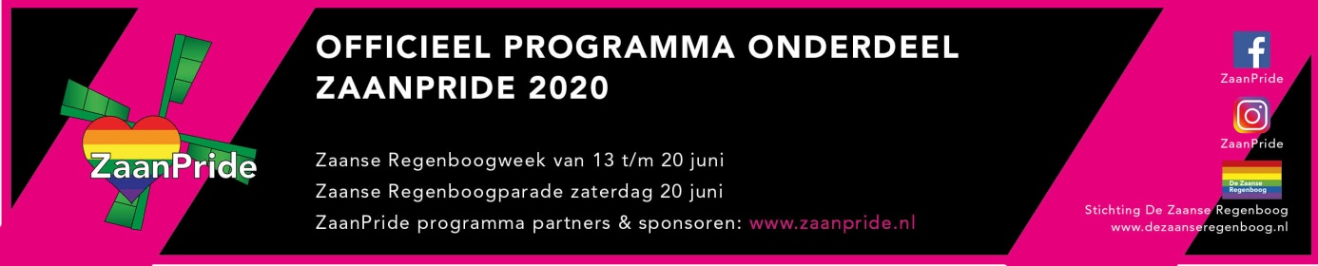 ZaanPride 2020
Iedereen heeft het recht om te zijn wie je bent en te houden van wie je wilt. ZaanPride moet een groots feest worden en tegelijkertijd een indrukwekkend pleidooi voor vrijheid, diversiteit en inclusie. ZaanPride laat zien dat Zaanstad een tolerante stad is, een mooie stad en een stad van NU die iedereen omarmt!
ZaanPride bestaat uit de Zaanse Regenboogweek en de Zaanse Regenboogparade, van 13 tot 20 juni. De organisatie is in handen van de Zaanse Regenboog, Odion, JEZ Jongeren en vele personen en organisaties

Een paar activiteiten voor de ZaanPride:

29 maart High Tea benefiet voor Zaanpride
11 april Benefiet in de Groote Weiver voor Zaanpride
8 mei Presentatie Zaans Regenboogbier bij Brouwerij Hoop
7 juni de Zaanse Regenboog Bier Pub Quiz in Café Het Pand
13 juni opening Zaanse Regenboogweek/ZaanPride met passagiersschip De Zaanprinses op de Zaan en met Stichting Zaansche Molen bij molen De Bonte Hen op de Zaanse Schans.
Meehelpen of ideeën, neem contact met ons op via: G mail: zaanpride@gmail.com Website: Zaanpride.nl Insta: zaanpride Facebook: https://www.facebook.com/zaanseregenboog/?modal=admin_todo_tour

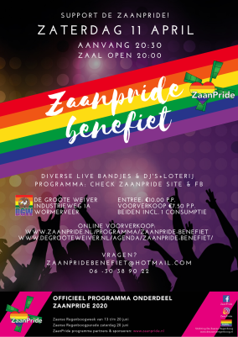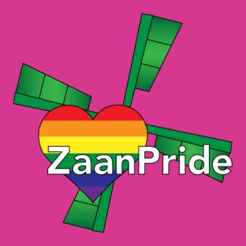

Café Pride is een ontmoetingsbijeenkomst voor mensen met een beperking die daarnaast lesbisch, homoseksueel, biseksueel, transgender of intersekse personen (LHBTI) zijn.
Odion organiseert in samenwerking met Stichting ReR dit ontmoetingscafé in de Zaanstreek en Purmerend.
Café Pride zorgt voor een gezellige, laagdrempelige en veilige manier van ontmoeten voor LHBTI’s met een beperking. Kom gezellig ervaringen uitwisselen, activiteiten doen en contacten opbouwen.
De bijeenkomsten zijn in de Zaanstreek iedere 3e zaterdag van de maand, georganiseerd door Odion. De eerstvolgende data zijn: 14 maart en 18 april van 13.00 tot 15.30 uur. In de Zaanstreek vindt de bijeenkomst van Café Pride plaats in: De Lorzie, Marktplein 3, 1521 HS Wormerveer
In Purmerend vindt de bijeenkomst van Café Pride plaats op de 1e zondag van elk kwartaal, georganiseerd door Stichting ReR. De eerstvolgende is op zondag 5 april vanaf 13:30 tot 15.30 uur, bij Brownies&downies, Purmerend.
Café Pride is gratis toegankelijk, drankjes zijn voor eigen rekening. De bijeenkomst is rolstoeltoegankelijk en een mindervalide toilet is aanwezig of in de buurt. Hulp nodig bij het regelen van vervoer? Neem dan contact met Café Pride op.
Café Pride is ook bereikbaar via telefoon en mail:
Coördinator: Angelique Melisse
Telefoon: 06 – 30 38 90 22
Of Odion Purmerend 0299-412812
Mail: cafepride@odion.nl Kijk voor meer informatie op: facebook.com/cafepride
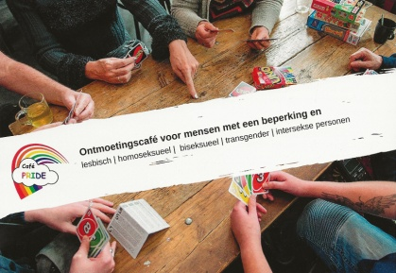

Regenboog Saenden organiseert 4 donderdagochtenden per jaar een inloop/activiteit met koffie en thee. Daarnaast 4 middagen met een optreden of andere leuke activiteit. Voor LHBTI+ (lesbisch, homoseksueel, biseksueel, transgender en intersekse personen) en iedereen die open staat voor anderen.
Donderdagochtend 5 maart Mens Durfteleven van 10.30 – 11.30 uur. Deur open 10.00 uur. Entree gratis.

Zorgcirkel Saenden, Nova Zembla 2, 1506 VD Zaandam Regenboog Saenden is ook bereikbaar via telefoon en mail: 088 55 91 400 receptie.saenden@zorgcirkel.com

Evean Erasmushuis organiseert maandelijks De Regenboogsalon. Een gezellige ontmoetingsmiddag in het Erasmushuis. Voor LHBTI+ (lesbische, homoseksueel, biseksueel, transgender en Intersekse personen) en iedereen die open staat voor anderen.
Elke 2e maandagmiddag van de maand van 15.00 tot 17.30 uur. De eerstvolgende datum is 9 maart. Entree gratis.
Op zondag 22 maart is er een optreden van De Golden Pennies bij het Erasmushuis.
Zangkoor De Golden Pennies, een 60 + popkoor o.l.v. Jolanda van Boxtel, brengt een gevarieerd programma van songfestivalnummers, popmuziek en Hollandstalige nummers waar u gezellig mee kunt meezingen. 22 maart brengen de Golden Pennies liedjes met een roze tint voor u in het kader van de Roze Loper optredens. Zaal open 14.00 uur. Entree € 3,50.
Erasmushuis, Noorderven 79, 1504 AL Zaandam De Regenboog Salon is ook bereikbaar via telefoon en mail: 075-65 12 000 of receptieerasmushuis@evean.nl
Foto: De Golden Pennies
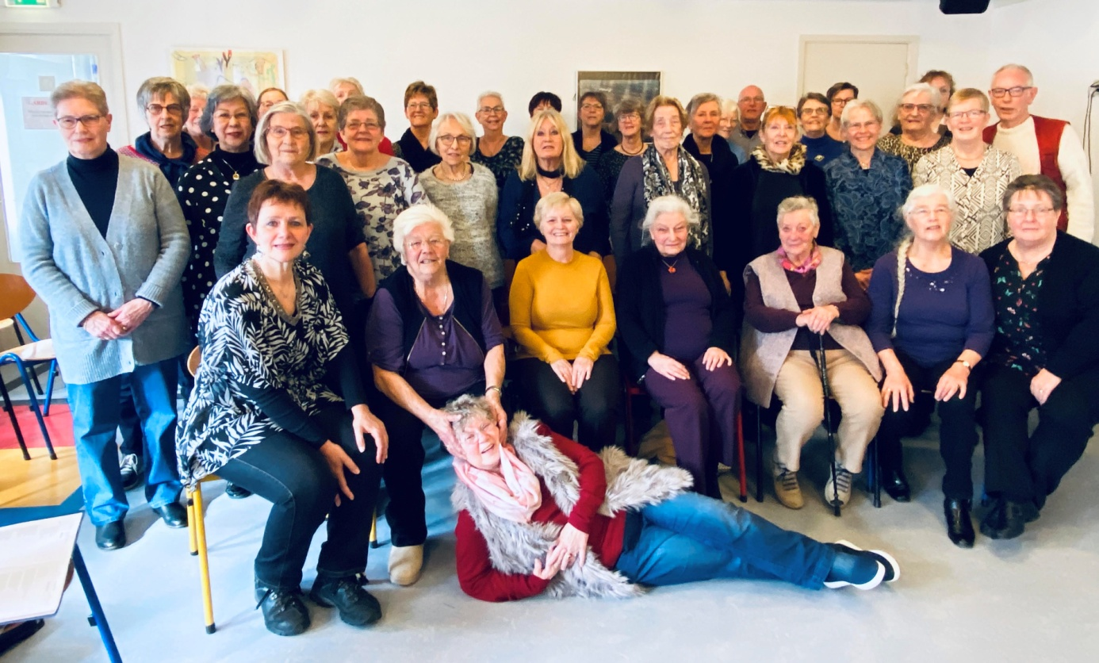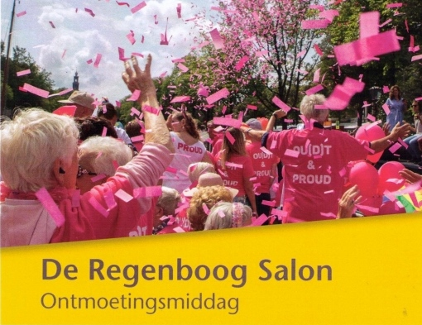

Het roze olifantje Dames diner Club
De Dames van het roze olifantje gaan regelmatig uit eten met een clubje van ca 25 dames.
Je kunt je opgeven bij ‘Het roze olifantje Dames diner Club’. Ladies only.

“We zijn een spontaan ontstaan vrouwen clubje, die eens in de twee maanden in en rond Zaandam uit eten gaan. Steeds in een ander restaurant. Vrouwen die dit leuk vinden kunnen lid worden van ‘Het roze olifantje Dames diner Club’ en zich via facebook opgeven voor een etentje. Gewoon gezellig samen eten en daardoor elkaar leren kennen”.

Bereikbaar via De Zaanse Regenboog en via de facebookpagina: Het roze olifantje Dames diner Club https://www.facebook.com/groups/826461587414105/

ReR Kitchen (Roze en de Regenboog)
Elke laatste maandag van de maand komen we bijeen om samen te eten. Lesbiennes,
homoseksuelen, transgenders, biseksuelen, heteroseksuelen, enzovoorts....
Samen eten, want eten moet je toch...
wel zo gezellig.
Iedereen neemt iets te eten mee voor meer mensen, dan jijzelf alleen. Doorgaans zijn we met rond de tien mensen. Soms iets meer, soms iets minder.
We zijn van 18:00-20:00 uur aanwezig in de keuken van Clup Welzijn in Heel Europa Weidevenne Purmerend.
Je bent van harte welkom en kunt zo aanschuiven.

De volgende data zijn: 30 maart en 27 april. Adres: Heel Europa, Genuahaven te Purmerend.
Info: https://stichtingrerpurmerend.nl/

In@out Purmerend
Je bent jong, Je bent lesbisch, homo, bi en/of transgender. Grote kans dat jij andere jongeren wilt ontmoeten die dat ook zijn. Elke eerste zaterdag van de maand komen wij bij elkaar.
In&out is voor en door de jongeren tussen de 12 en 19 jaar Kom gezellig langs tijdens zo’n meeting van 15:00 tot 17:00 in Kinder-Tienercentrum Riekstraat, Riekstraat 21 in Purmerend.
We komen weer bij elkaar op de zaterdagen 7 maart en 4 april.
Info: https://stichtingrerpurmerend.nl/

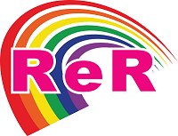

Stichting Transgenders Noord-Holland
Stichting Transgenders Noord Holland heeft iedere tweede vrijdag van de maand een gezellige contact avond.
Van 20:00 tot 00:30 uur in Café de IJsendijker, Van IJsendijkstraat 397, Purmerend.
De eerstvolgende data zijn: 13 maart en 10 april. Entree € 4.
Er is gratis parkeergelegenheid recht voor de deur.
Voor degenen die niet omgekleed over straat kunnen, is er een ruimte aanwezig waar men zich in alle rust kan omkleden en opmaken.

Wij zijn ten alle tijden telefonisch te bereiken op:
Telefoon :+31(0)615379353
E-mail : info@transgendersnh.nl

Alonso’s café
Elke laatste zaterdag van de maand organiseert Alonso's Cafè { i.s.m. Stichting Transgenders NH ) een eerste LHBT ontmoetingsavond. Het is een OPENBARE gelegenheid dus iedereen is van harte welkom. De bedoeling van deze avonden zijn gezellige bijeenkomsten en vooral natuurlijk jezelf kunnen en mogen zijn. De gastvrouw Patricia Alonso zal het op haar manier iedereen naar de zin maken en zo nu en dan ook eens een speciale avond organiseren. Komende data 28 maart en 25 april.
Er is helaas geen gelegenheid voor opmaak en omkleden.
Locatie : Alonso’s Café.
Adres : Zwanenbloem 8A.
Plaats : 1441 TR Purmerend.
Op het plein doorrijden naar achteren.
Geopend v.a. 16:00 uur.
LHBT avond vanaf 20:00 uur.
Parkeren geheel gratis ( groot parkeerterrein voor de deur )

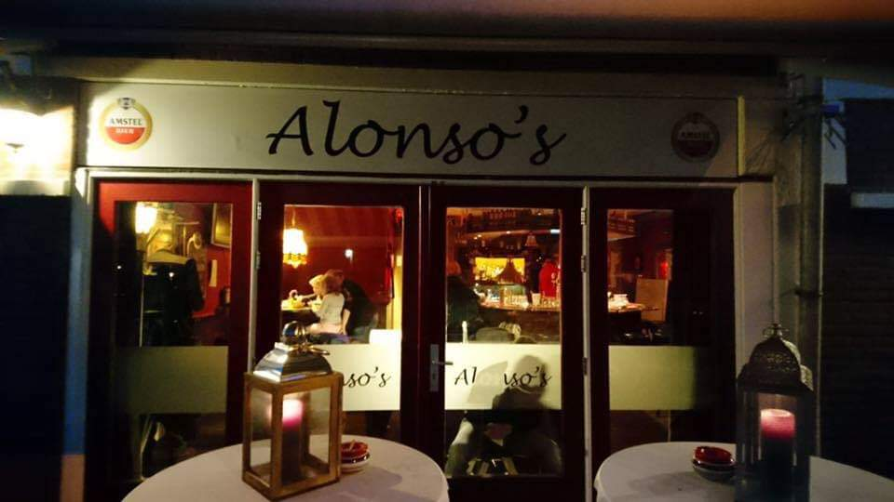

Zaantheater
Sven Ratzke op vrijdag 24 april Aanvang 20.30 uur. Dat Sven Ratzke één van de beste Bowie-vertolkers is, had hij met zijn show 'Starman' al bewezen. Het bezorgde hem wereldfaam en Ratzke had van de meester persoonlijk toestemming gekregen om zijn songs te gebruiken.
Marja’s Tupper Topper Party op zaterdag 25 april. Aanvang 20.30 uur. Gooi je vooroordelen van ‘oubollig’ overboord, stel jezelf open en laat je verrassen! Bijgestaan door de good old Tupperwarebakjes, brengt de ontwapenende Marja gesprekken met het publiek op gang. Ze luistert en ze vertelt. En dat levert mooie, lieve, gekke en verbazingwekkende verhalen op.
Tickets Tel: 075 6 555 333 – kaartverkoop@zaantheater.nl Info: Tel: 075 6 555 345 – info@zaantheater.nl Adres: Nicolaasstraat 3 1506 BB Zaandam

Bureau Discriminatiezaken Zaanstreek/Waterland
Gediscrimineerd? Meld het!

Voelt u zich gediscrimineerd? Bent u getuige van ongelijke behandeling of achterstelling? Meld het bij het Bureau Discriminatiezaken Zaanstreek/Waterland!
Deze onafhankelijke stichting werkt aan het voorkomen, signaleren en bestrijden van discriminatie op grond van sekse, huidskleur, levensovertuiging, afkomst, leeftijd, handicap, chronische ziekte of seksuele gerichtheid. Het Bureau Discriminatiezaken heeft inmiddels bijna een kwart eeuw praktijkervaring en stond al die jaren ook meermalen leden uit de LHBTIQ+-gemeenschap terzijde. Iedereen kan er gratis terecht voor steun of een vertrouwelijk advies. Daarnaast verzorgt deze organisatie voorlichtingen en trainingen over (on)gelijke behandeling.

Het Bureau Discriminatiezaken is bereikbaar via 075-6125696 en info@bdzaanstreek.nl. Meer informatie over de mogelijkheden is te vinden via www.bureaudiscriminatiezaken.nl.

31 maart Internationale Dag van Transgender Visibility
De Internationale Dag van Transgendervisibiliteit alias The International Transgender Day of Visibility is een dag om mensen bewust te maken van de discriminatie waar personen wereldwijd mee te maken hebben. De dag vindt sinds 2009 jaarlijks plaats op 31 maart. De dag is bedacht door activist Rachel Crandall uit de Amerikaanse staat Michigan. De dag is ontstaan door een gebrek aan dagen die voor het bewustzijn van de situatie voor transgender personen zijn.

Wilt u ook de tweemaandelijkse nieuwsbrief ontvangen, heeft u foto’s, nieuws of aankondigingen. Ook op de hoogte blijven van de LHBTIQ+ activiteiten in Zaanstad: volg De Zaanse Regenboog – Zaanstad Roze op facebook of op de website https://dezaanseregenboog.nl
De Zaanse Regenboog is ook bereikbaar via de mail: dezaanseregenboog@gmail.com en via Instagram: https://www.instagram.com/zaanseregenboog/
Uw mailadres wordt alleen gebruikt om u deze tweemaandelijkse nieuwsbrief en LHBTIQ+ aankondigingen te mailen. Om u uit te schrijven mailt u ook met dezaanseregenboog@gmail.com

U kunt De Zaanse Regenboog o.a. ontmoeten tijdens de genoemde activiteiten in het Evean Erasmushuis, Zorgcirkel Saenden, Zaanse Regenboog Café 50+ en bij de Zaanse LHBTIQ+ Netwerkborrel.
Met vriendelijke groet, Frankie Vos van De Zaanse Regenboog
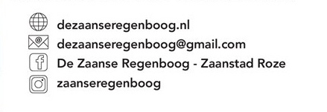

De Zaanse Regenboog doet nog veel meer, check de website en de andere social media. Wordt vrijwilliger, donateur of facebook vriend/in. Onze activiteiten kosten geld. Wilt u ons financieel ondersteunen maak dan een bedrag over op NL27 RABO 0348 2710 85 van St De Zaanse Regenboog ovv dezaanseregenboog of zaanpride.

